العادات والتعايش

العادات هي تكرار بعض الأعمال. من خلال تطوير العادات المتعلقة ببعض الأعياد ، فينشأ ما يعرف بالتقليد. تهدف العادات والتقاليد خلال الأعياد إلى توطيد العلاقة الأسرية فيما بين الناس واحترام بعضهم البعض وتبادل الهدايا. وعادة ما تكون تلك التجمعات في المنزل وحول الطاولة.

تثير الأعياد فينا مشاعر الفرح. انظر إلى الصور التالية وتحت كل منها اكتب أو ارسم أول شعور ينتابك
حول كل مناسبة.

نشأت تجمعات الناس والعادات المتعلقة بهم من حاجة الإنسان للتعرف الآخر وتبادل المنتجات.
مهرجان: موجودة في معظم المدن في صربيا. يبيعون: أدوات ، ملابس ، أطباق ، مشغولات يدوية ، منتجات حرفية متنوعة ، حيوانات أليفة ، كما أنهم يستمتعون ويحتفلون أيضًا.
المعارض: يتم فيها عرض وبيع نوع واحد من المنتجات. احتفال سوبور: تجمع يقام مرة كل عام فيها ، يلتقي الناس ويحتفلون ويستمتعون بوقتهم.

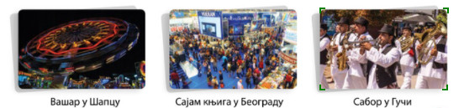
احتفال سابور معرض مهرجان
أسئلة:
- ما هي العادات التي نتبعها خلال العطلات: العائلية والدينية والرسمية والمدرسية وعطل المستوطنات؟
- أي عطلة تحب الاحتفال بها أكثر من غيرها؟

